
骨密度検査（DEXA法）のご案内

氏名 様
予約日時 年 月 日 時 分
予約時間の２０分前までに総合受付①[初診・再診受付]へお越しください。

- 骨密度検査とは？
骨密度検査（ＤＥＸＡ法）はＸ線を用いて、骨の密度を測定する検査で、骨粗鬆症の診断や
将来骨折しやすいかどうかが分かります。
主に腰椎や股関節の骨密度測定を行います。

- 検査当日の注意事項
検査当日の飲食等に制限はありません。
衣服にボタンや金属がある場合は、検査着に着替えていただくことがあります。

- 必要な書類について
検査当日下記の書類をお持ちになり来院してください。
  - 主治医から渡された紹介状（診療情報提供書）
  - マイナ保険証または資格確認書

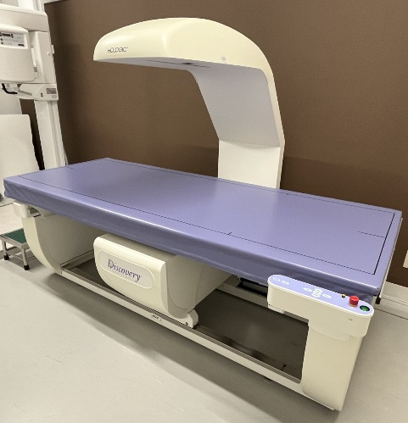
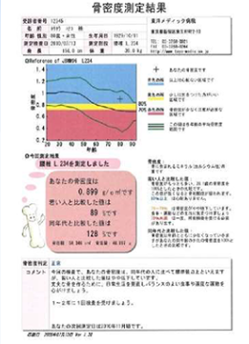

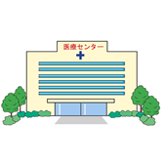
お問い合わせ連絡先
NHO まつもと医療センター 地域医療連携室
TEL：0263-86-2812 FAX：0263-86-2816
住所：〒399-8701 長野県松本市村井町南2丁目20番30号

